BAYEUX TENNIS DE TABLE

39 Rue Louvière – 14400 BAYEUX

Email : bayeuxtt@wanadoo.fr
Numéro de SIRET : 44827957000015

PROCES VERBAL DE L’ASSEMBLEE GENERALE
ORDINAIRE DU VENDREDI 30 JUIN 2023.

L’an deux mille vingt-trois, le vendredi 30 juin à 19 heures 30 à Bayeux, au local du club, 39 Rue Louvière, les adhérents du Bayeux Tennis de Table, régulièrement convoqués par courrier ou par mail, se sont réunis en assemblée générale ordinaire, sous la présidence, conformément aux statuts, de Monsieur Serge GUILLOTIN.

L’assemblée désigne Monsieur Daniel LEBARBIER comme secrétaire de séance.

Le Président accueille le public présent et rappelle l’ordre du jour tel qu’il figure sur les convocations. Il excuse le représentant de la municipalité et les membres du bureau ne pouvant assister aux travaux de l’assemblée.

- Rapport Moral du Président :

Voir annexe 1 en pièce jointe.

- Rapport Financier du trésorier :

Voir annexe 2 en pièce jointe.

Après présentation du compte d’exploitation et du budget prévisionnel, le président propose à l’assemblée de voter à main levée, ce qui est accepté. A la majorité (2 voix contre), le compte d’exploitation es approuvé puis à l’unanimité le budget prévisionnel est approuvé également et quitus est donné au trésorier pour sa gestion des comptes du club.

- Election du tiers sortant :

Mrs Steven BIGOT, Romain MAUGER, Thierry CREMER et Alain DETROYAT constituent le tiers sortant pour 2023.
Le président propose un vote à mainlevée, ce qui est accepté à l’unanimité par l’assemblée.
Mrs Steven BIGOT, Romain MAUGER, Thierry CREMER et Alain DETROYAT sont réélus à l’unanimité.

Mr Christophe BILLAND quittant la région pour raisons professionnelles, son poste est vacant. Mme Lydie TANQUEREL (parent de joueur) se porte candidate et est élue à l’unanimité.

Le président félicite les élus et informe l’assemblée que le bureau sera constitué lors de la prochaine réunion qui se tiendra prochainement, les membres en place continuant d’exercer leurs fonctions jusqu’à cette date.

- Cotisations 2023/2024.

Les tarifs suivants sont proposés à l’assemblée :
- Licencié compétiteur : 150 euros
- Licencié loisir : 80 euros.
- Licencié parent accompagnateur : 20 euros.

Un tarif «famille» est proposé pour les licenciés :
1ère licence = 150 €, 2ème = 130 €, 3ème et + = 110 €

Le critérium fédéral sera à régler en fonction du tarif de la Ligue de Basse Normandie au moment des inscriptions ainsi que le circuit des jeunes.
Le président propose de voter à main levée, ce qui est accepté à l’unanimité par l’assemblée.
Ces tarifs sont adoptés à l’unanimité par l’assemblée.

Il est rappelé que des possibilités de paiement sont possibles et que des factures peuvent être délivrées sur demande.

- Résultats :

Voir annexe 3 en pièce jointe

- Remise de récompenses :

Meilleure progression de la saison : Johan ABGRALL.
Plus grosse performance de la saison : Steven BIGOT.
Meilleure équipe de la saison : L’équipe 1 qui est montée en Régionale 2 et qui a terminé 4ème de Régionale 2 et composée de Louis ANDRE, Jean-Baptiste ADDE, Eloi RAILLE et Adrien SEGOUIN, plus Steven BIGOT, Romain MAUGER, Nicolas BRUNET, Johan ABGRALL et Yannick LECLUSE (remplaçants).
Plus jeune médaillé : Mael TANQUEREL qui a obtenu une médaille de bronze en
catégorie 2015 aux Olympiades de Cormelles le Royal.

- Questions Diverses

Aucune question n’a été transmise par écrit au président.

Plus rien n’étant à l’ordre du jour, et plus aucune question n’étant posée, le président clôture l’assemblée générale ordinaire à 21 h 00 et invite l’assemblée à partager le verre de l’amitié et souhaite une bonne saison à tous.

ANNEXE 1

RAPPORT MORAL DU PRESIDENT

ANNEXE 2

BILAN FINANCIER

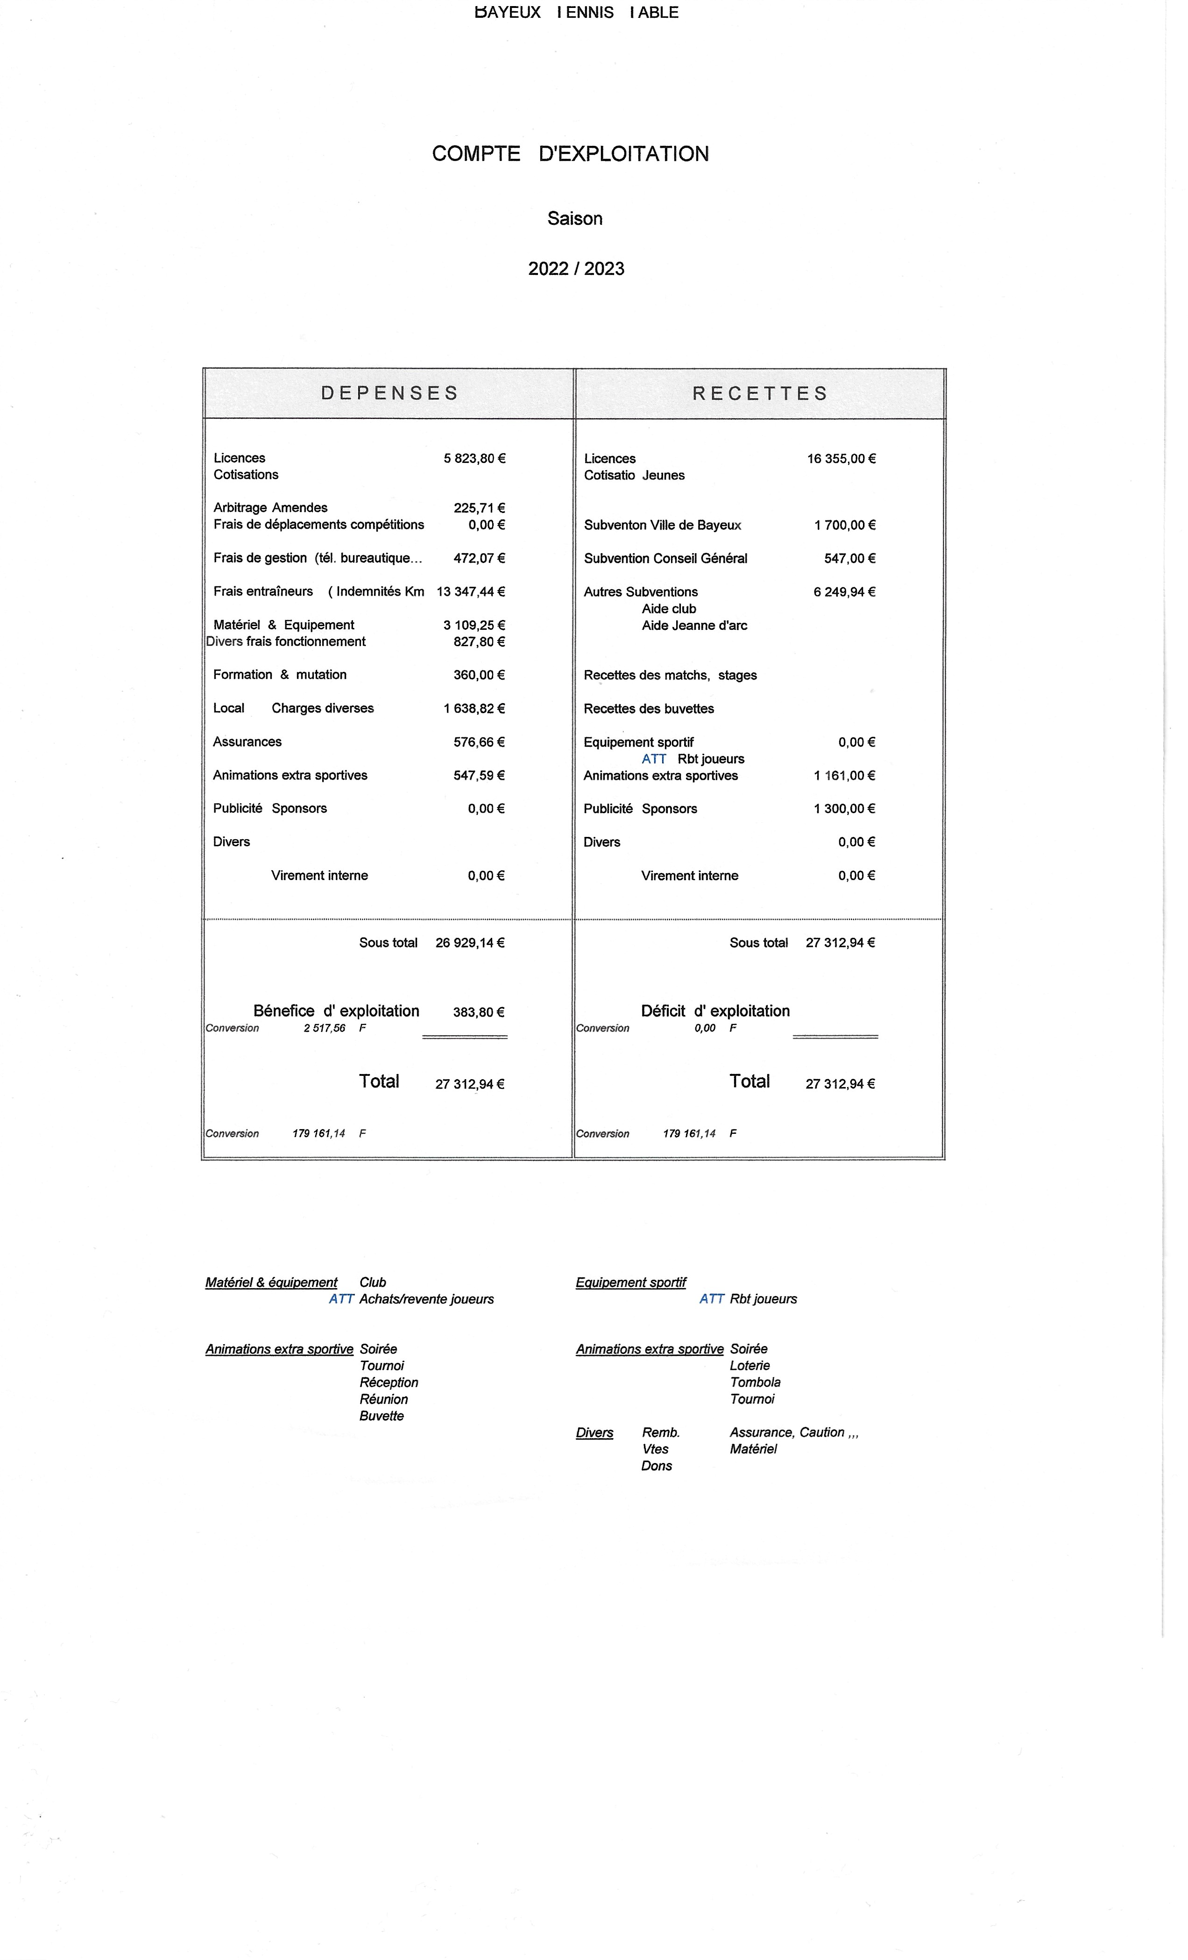
En l’absence du trésorier, le président présente le bilan financier de l’exercice 2022/2023 et le budget prévisionnel pour la saison 2023/2024.

Le résultat de la saison est bénéficiaire de 383.8 € pour un chiffre d’affaires de 27 312.94 €. Le budget prévisionnel s’équilibre à 12 700 €.

 | B.T.T
 | BUDGET PREVISIONNEL |  | 2023/2024
 | DEPENSES |  |  |  | RECETTES
Licences |  |  | 5 500,00 € | Licences |  |  | 14 000,00 €
Arbitrage | Amendes |  | 300,00 €
 |  |  |  | Subventon Ville de Bayeux |  |  | 1 700,00 €
Frais de gestion (tél. bureautique…) |  |  | 500,00 €
 |  |  |  | Subvention Conseil Général |  |  | 500,00 €
Frais entraîneurs ( Indemnités Kms ) |  |  | 12 500,00 €
 |  |  |  | Autres Subventions (état) |  |  | 6 000.00€
Matériel & Equipement |  |  | 1 600,00 €
Formation & mutation |  |  | 700,00 €
Local | Charges diverses |  | 1 700,00 €
Assurances |  |  | 600,00 €
Animations extra sportives |  |  | 500,00 €
 |  |  |  | Animations extra sportives |  |  | 400,00 €
 |  |  |  | Publicité | Sponsors |  | 1 300,00 €
 | TOTAL |  | 23 900,00 € |  | TOTAL |  | 23 900,00 €
Assemblée Générale BTT |  |  | 30,06,2023

Annexe 3

BAYEUX TENNIS DE TABLE

39 Rue Louvière – 14400 BAYEUX
Tél : 02.31.22.78.95. – émail : bayeuxtt@wanadoo.fr

RESULTATS 1ère Phase. SAISON 2021-2022.

CHAMPIONNAT FFTT PAR EQUIPES.

L’équipe 1 en REGIONALE 3 se classe 4ème sur 8 et se maintient

L’équipe 2 en DEPARTEMENTALE 1 se classe 8ème et descend en DEPARTEMENTALE 2.

L’équipe 3 en DEPARTEMENTALE 2 se classe 7ème et se maintient.

L’équipe 4 en DEPARTEMENTALE 2 se classe 6ème et se maintient.

L’équipe 5 en DEPARTEMENTALE 3 a déclaré forfait, faute d’effectif suffisant

L’équipe 6 en DEPARTEMENTALE 4 se classe 8ème.

En championnat jeunes les 2 équipes engagées se maintiennent.

RESULTATS 2ème Phase. SAISON 2021-2022.

CHAMPIONNAT FFTT PAR EQUIPES.

L’équipe 1 en REGIONALE 3 termine 3ème avec 17 points pour 5Vet 2 D et se maintient. Elle se classe 10ème sur 32 au niveau régional.

L’équipe 2 en DEPARTEMENTALE 2 termine 1ère ex-aequo avec 19 points pour 6Vet 1D et devrait monter en Départementale 1

L’équipe 3 en DEPARTEMENTALE 2 termine 8ème avec 6 points pour 6 D et 1 F et va descendre en Départementale 3.

L’équipe 4 en DEPARTEMENTALE 2 termine 4ème ex-aequo avec 13 points pour 3 V et 4 D et se maintient.

L’équipe 5 en DEPARTEMENTALE 4 termine 5ème avec 12 points pour 2 V, 2 N, 2 D et 1 F.

Résultats des jeunes saison 2021/2022

Internationaux de champagne Ardennes :

- Eloi Raille ¼ de finaliste du tableau principale moins de 13 ans.
- Eloi Raille ¼ de finaliste du tableau B moins de 15 ans.

Top Normandie moins de 15ans :

- Eloi Raille sélectionné parmi les 16 meilleurs cadets de Normandie.

Finale individuelle du calvados :
Tableau moins de 15 ans

- Eloi Raille vice-champion du Calvados
- Virgil Legros ¼ de finale
- Florent Crestien 1/8ème de finale

3ème de poule :
Romain Cambefort
Elwynn Lemoine
Vienne Martin
Bonnemains Maè

Tableau moins de 18 ans

- Eloi Raille Médaille de Bronze
- Virgil Legros ¼ de finale
- Florent Crestien ¼ de finale
- Victor Yvray Ruffinati ¼ de finale

3ème de poule :
Elwynn Lemoine

Finale individuelle de Normandie :
Tableau moins de 15 ans
Compétition sur sélection regroupant les 8 meilleurs cadets de Normandie plus les vainqueurs des finales départementales

- Eloi Raille 5ème

Critérium Fédéral :

- Eloi Raille termine en Nationale 2 moins de 15 ans,
- Virgil Legros termine en D1 moins de 15 ans
- Florent Crestien termine en D1 moins de 15 ans
- Elwynn Lemoine termine en D1 moins de 15 ans

Circuit des jeunes :

- Pour cette saison nous avons inscrit 28 jeunes dans cette compétition,

- Nombre de Podiums obtenus :
- 3 médailles d'or
- 5 médailles d'Argent
- 2 médailles de Bronze

